第13章 层次式架构设计理论与实践
• 教材位置：02.系统架构设计师第二版-教材.pdf PDF 第 459～489 页（书页 451～481）
• 复习状态：已完成
• 复习日期：2026-11-06
• 本章地位：层次式架构是企业应用最常见的总体结构，也是下午案例分析中“识图—判层—找问题—给改进”的基础。复习重点不是背框架名词，而是说清各层职责、交互约束及解耦手段。
一、大纲考点
大纲科目2「系统架构设计案例分析」书页53～54（PDF第63～64页）第3主题为“层次式架构的设计理论与实践”，与教材13.1～13.7对应如下。
大纲条目 | 大纲要求 | 教材小节 | 复习抓手
3.1 层次式架构概述 | 定义、特性；表现层、中间层、数据访问层、数据层 | 13.1 | 四层职责、封闭层、关注分离、污水池反模式
3.2 表现层框架设计 | MVC、MVP、MVVM；XML；UIP；动态生成 | 13.2.1～13.2.4 | 三种模式交互差异；一套XML多种界面；UIC与UIP
3.3 中间层架构设计 | 组件、工作流、实体、业务逻辑层框架 | 13.3.1～13.3.4 | 面向接口与IoC/DI；五类工作流接口；D-S-C
3.4 数据访问层设计 | 访问模式；ORM/Hibernate/CMP2.0；XML Schema；事务；连接管理 | 13.4.1～13.4.6 | 五种模式；DAO与DTO；ACID；工厂与连接池
3.5 数据层架构规划与设计 | 数据库设计与类、XML设计融合 | 13.5.1～13.5.2 | 全生命周期成本；数据文档与文档文档；两类存储
3.6 物联网层次架构设计 | 感知层、网络层、应用层三层体系 | 13.6 | 各层设备、职责与人体类比，云计算归属
3.7 案例分析 | 电子商务网站；电子小票服务系统 | 13.7.1～13.7.2 | PetShop演进原因；IDAL解耦；小票数据流

下午案例题考查形式：通常给出业务背景、架构图或组件描述，以主观简答要求补全层次/组件名称，比较MVC、MVP、MVVM或数据访问方案，指出跨层调用、职责混杂、污水池等问题，并提出接口抽象、工厂、ORM、事务、缓存或异步等改进；物联网题还常要求把设备与功能归入感知、网络、应用三层。答题采用“题干证据→所属层/模式→职责或问题→改进及收益”的链条。
二、知识点笔记
13.1 层次式体系结构概述
教材原文：层次式体系结构设计是将系统组成一个层次结构，每一层为上层服务，并作为下层客户。
软件体系结构由元素、元素交互、集成模式及约束构成，既描述组织与拓扑，也把需求映射到系统元素。通俗地说，它像建筑的总体设计图，先确定“有哪些区域、怎样连通”，再决定各房间如何施工。
体系结构贯穿生命周期，三项作用常考：
作用 | 含义 | 复习关键词
利益相关人员交流 | 非程序员也能借助架构模型沟通 | 共同语言
系统设计前期决策 | 最早可分析、又最难事后推翻的决策 | 早期约束
可传递的系统级抽象 | 相似质量和功能需求可复用架构经验 | 系统级复用

⭐【重点】常见四层及职责如下；分层数并非固定，小系统可合并业务层与持久层，大系统可增加外部服务层。
层次 | 核心职责 | 不应承担
表现层 | 接收输入、展示结果、界面导航 | 核心业务规则、直接SQL
中间层/业务层 | 业务规则、工作流、业务实体、事务协调 | 界面渲染、数据库方言细节
数据访问层/持久层 | DAO、ORM、连接管理、对象与记录转换 | 页面控制、跨业务决策
数据层 | 持久保存数据库、文件或XML数据 | 应用流程控制

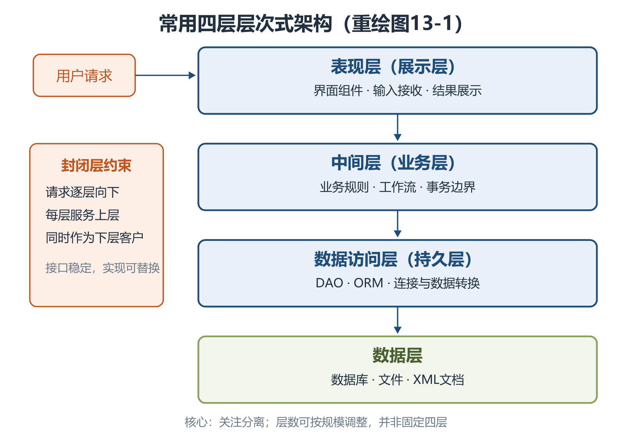
常用四层层次式架构
封闭层要求请求经过相邻层，不能随意跨层；开放层允许请求绕过某些层，用于减少无意义转发。封闭带来低耦合，开放可换取部分效率。
⭐【高频考点】【易错】污水池反模式：请求只是穿过多层，各层几乎不处理业务。教材用二八原则辅助判断，若此类请求超过20%，应考虑让一些层开放；不是所有透传都必须消灭，也不能把阈值记成80%。
举例：查询商品详情时，表现层→业务层→持久层都只是原样转发。如果大量请求如此，可评估开放业务层；涉及库存校验、优惠计算的请求仍应经过业务层。
分层还可能带来分布复杂、可靠性与性能压力、代码膨胀，因此“层越多越好”错误。
13.2 表现层框架设计
13.2.1 MVC、MVP与MVVM
⭐【重点】三者共同目标是分离视图与模型，差别在谁协调、View能否直接接触Model、怎样同步。
模式 | 协调者及依赖 | View与Model | 典型优点 | 主要代价/场景
MVC | Controller解释输入、调用Model、选择View | View可查询Model并接收更新事件，但不能改Model | 多视图复用模型，显示与业务分离 | 交互路径较多，Web框架常见
MVP | Presenter处理UI逻辑，依赖抽象IView | 不直接通信，全经Presenter | UI逻辑可脱离界面单测；一个Presenter可服务多视图 | UI种类增加会带来接口膨胀，Android常见
MVVM | ViewModel做状态、转换、命令，DataBinding同步 | 不直接通信，经ViewModel双向绑定 | 声明式模板、响应式更新 | 绑定导致问题来源难定位，适合数据驱动场景

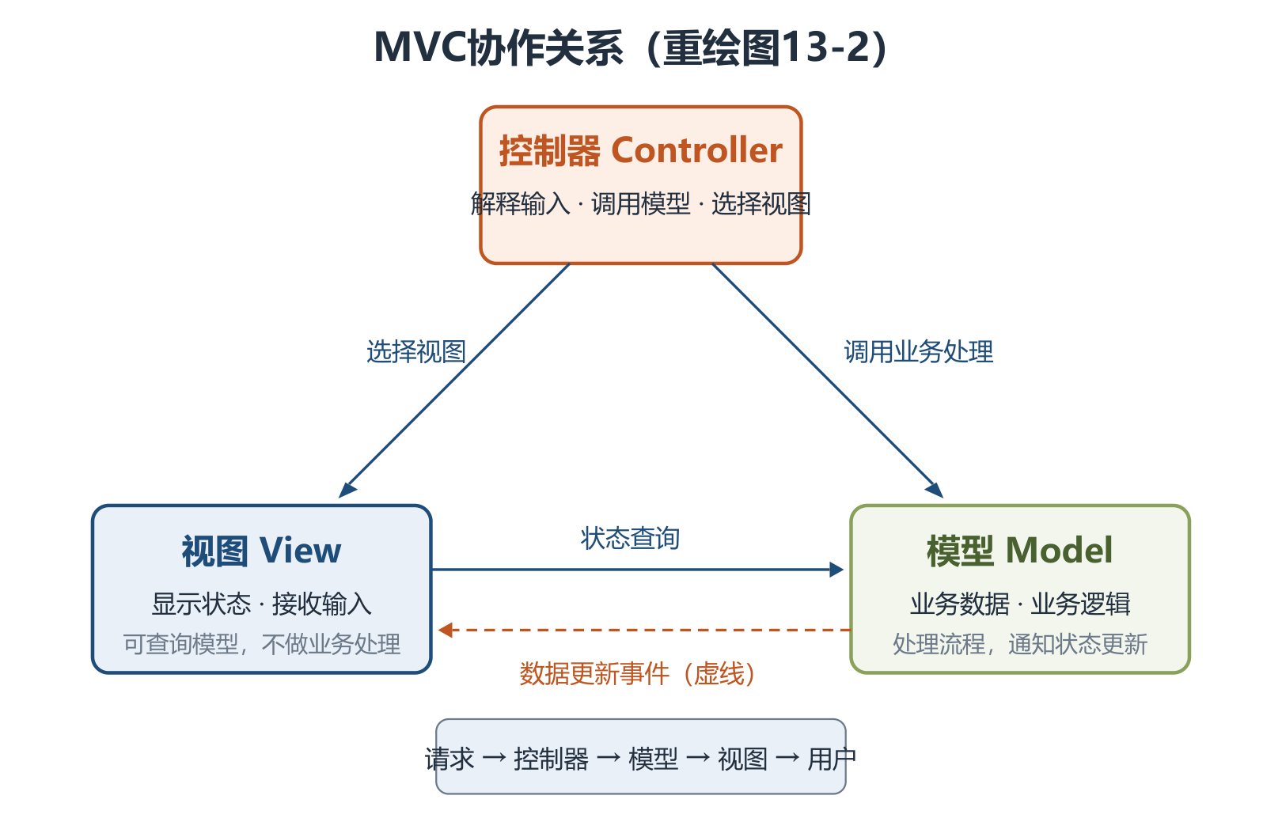
MVC协作关系
MVC处理顺序：请求→Controller选择Model→Model业务处理→Controller选择View→View格式化并呈现。视图显示数据但不进行实际业务处理；模型是应用主体，可给多个视图提供数据。
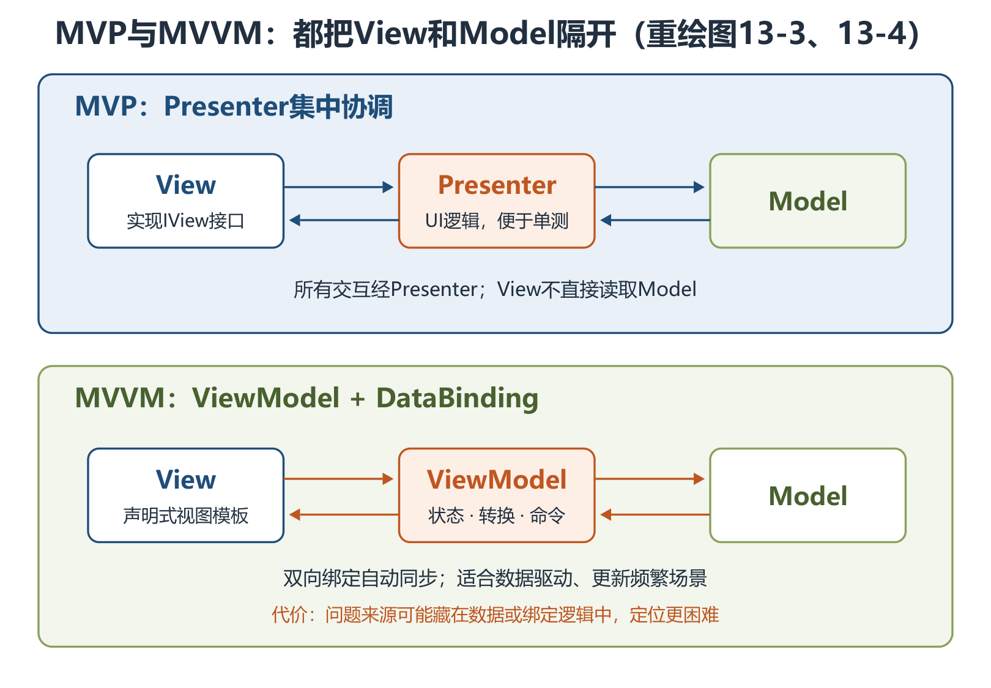
MVP与MVVM对比
举例：同一份“账户余额”是Model，网页和App页面是不同View；MVC由Controller决定展示哪个页面，MVP由Presenter把余额交给IView，MVVM则让余额字段与文本框自动同步。
助记：MVC“控选模视”，MVP“全过主持”，MVVM“双向绑定”。
13.2.2 XML统一表现与动态生成
XML描述数据结构和类型，HTML偏重数据显示与外观。把控件类型、位置、可见性、事件等保存为XML节点和属性，再由Web Form或Windows Form专用解析器生成具体界面，可用一套描述支持多种客户端；从设计模式看属于策略模式。
概念 | 时机与作用 | 关键实现
界面配置 | 运行前静态定义，裁剪、重组、扩充功能 | 读取XML初始值
界面定制 | 运行中按用户习惯修改，结束时保存 | 菜单、工具栏、快捷键及属性
界面动态生成 | 运行时按元数据创建界面元素 | DOM API读XML，数据存取类读数据库

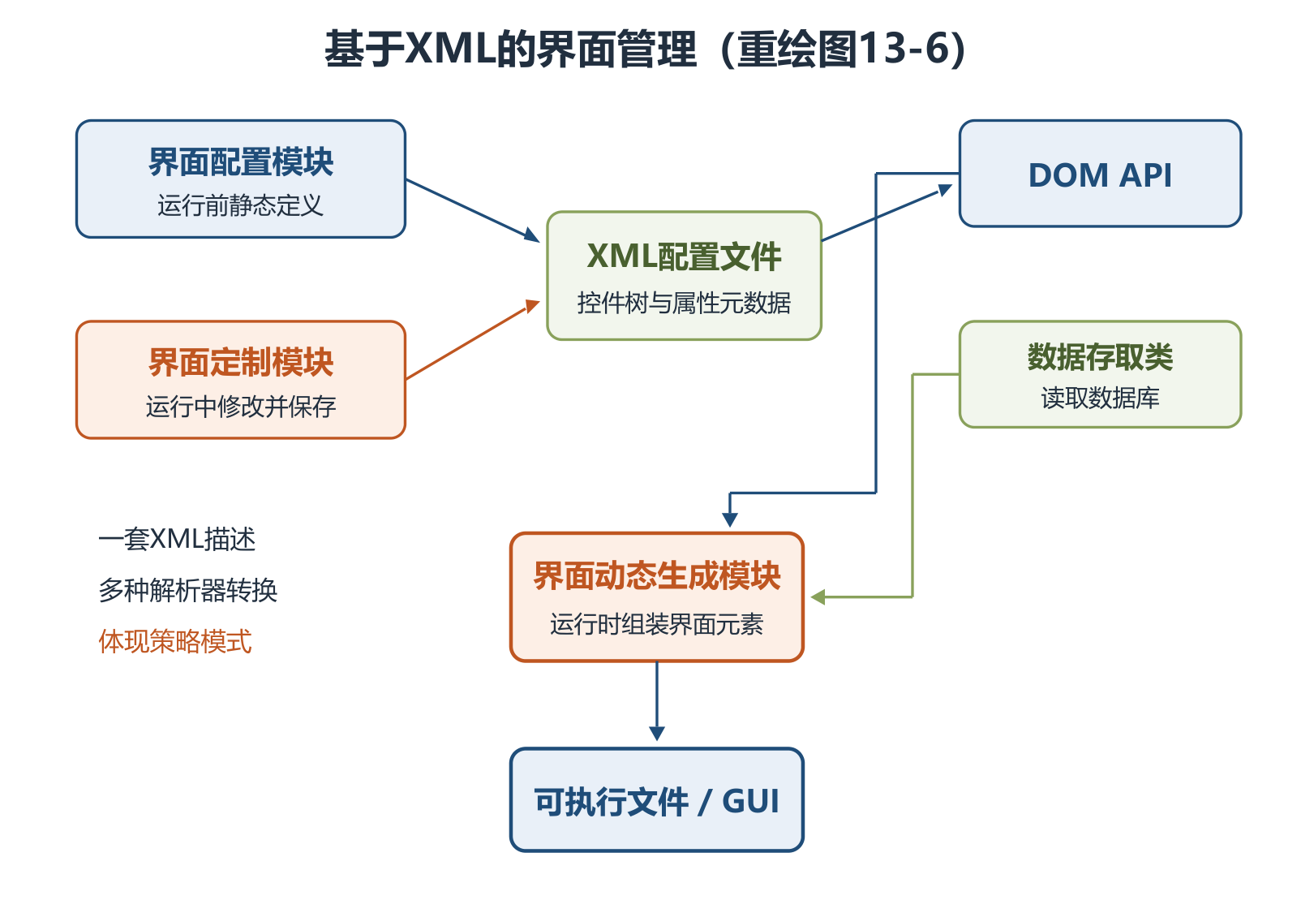
基于XML的界面管理
收益是界面描述与功能代码分离，便于配置、定制和移植；并不意味着XML已取代HTML成为主要页面呈现技术。
13.2.3 UIP设计思想
UIP把表现层再分为UIC与UIP组件：前者是用户可见的界面，后者不可见，负责导航、工作流、状态与视图管理，以及界面信息流、事件事务和异常流程调整。
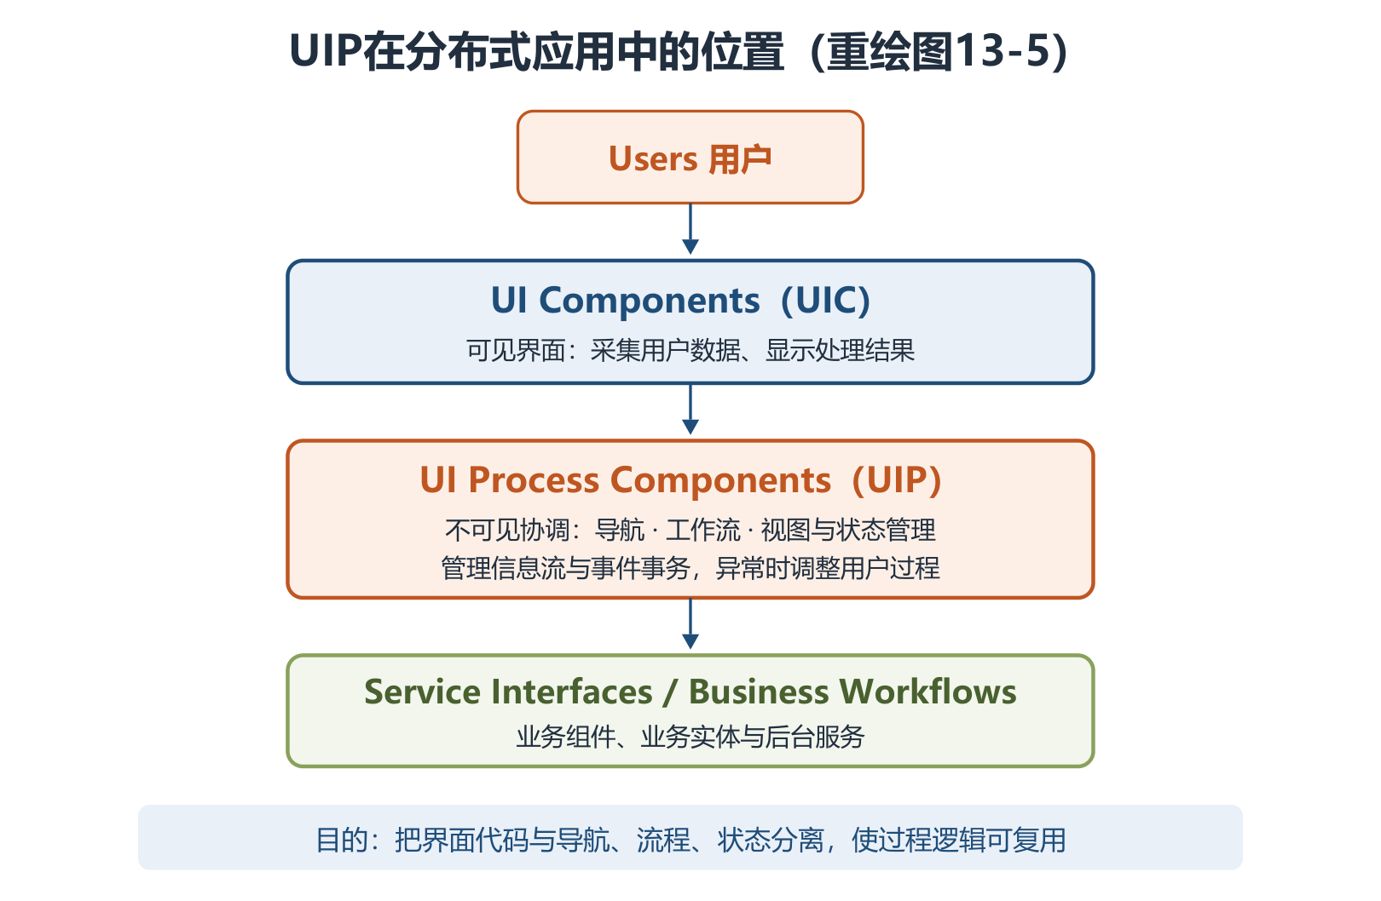
UIP在分布式应用中的位置
举例：跨三个页面填写订单时，页面只负责收集数据；UIP记住已填到哪一步、保存中间状态，支付失败时决定回到哪个页面。这样更换页面技术时，流程逻辑仍可复用。
13.3 中间层架构设计
13.3.1 业务逻辑组件：接口、实现与注入
• 业务逻辑组件分为接口与实现类；通常按模块设计，一个组件可组合多个DAO。
• 控制器依赖业务接口而非具体实现，实现类保存DAO接口引用并提供setter，由Spring容器注入。
• IoC把对象创建与依赖装配控制权交给容器，DI是其实现方式；业务类不自行new具体DAO。
• 统一Facade接口隔离Web层与后台业务；事务代理包装目标bean，避免直接调用无事务能力的对象。
举例：订单服务只声明“需要库存DAO”，容器在启动时注入具体实现；换DAO实现不必改订单业务代码。
13.3.2 工作流参考模型
教材原文：工作流是业务流程的全部或部分自动化，文档、信息或任务按过程规则流转，以协调工作并达到业务整体目标。
工作流把应用逻辑与过程逻辑分开：功能组件不变，只修改过程模型就能调整审批顺序。
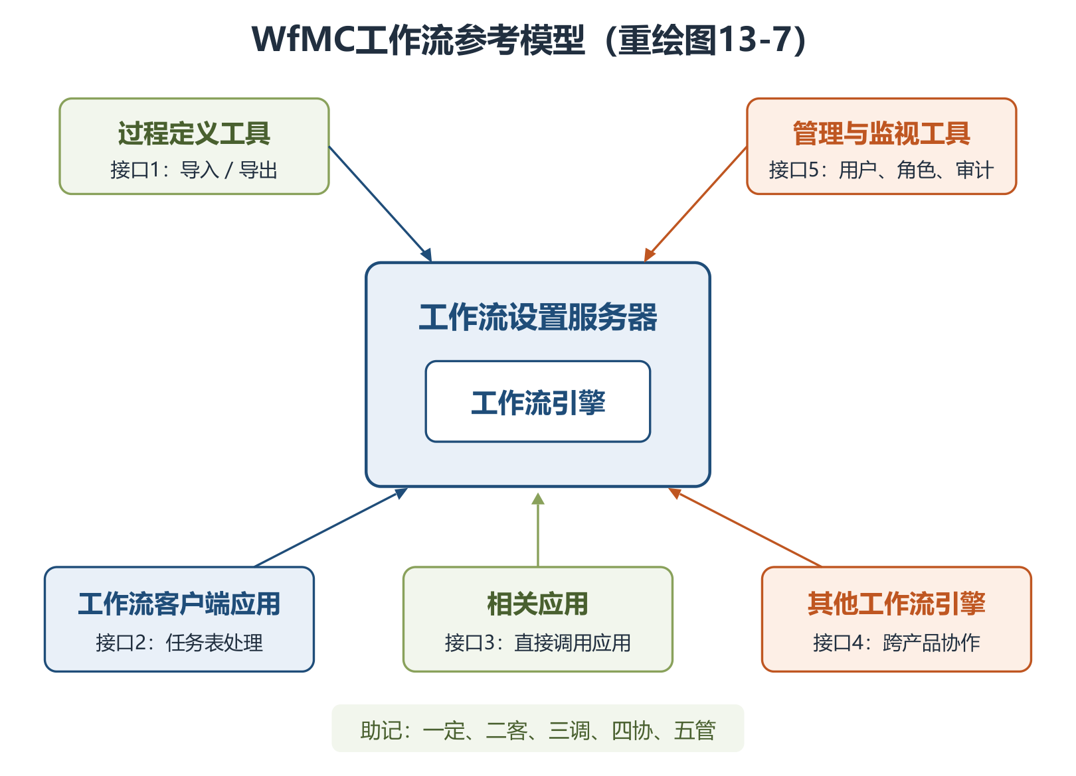
WfMC工作流参考模型
接口 | 连接对象 | 必记功能
interface 1 | 过程定义工具 | 过程定义导入/导出；早期WPDL，后来XPDL
interface 2 | 客户端应用 | 与任务表处理器交互，选择和推进任务
interface 3 | 相关应用 | 引擎直接激活应用，常为无用户界面的后台服务
interface 4 | 其他工作流引擎 | 不同厂商产品间传递任务、协同工作
interface 5 | 管理监视工具 | 用户、角色、审计、资源、过程与状态管理

13.3.3 业务逻辑层实体
业务实体封装业务数据及相关状态，可来自多张表、在层间作为I/O参数传递并可序列化。⭐【易错】它不直接访问数据库，也不启动事务；持久化交给数据访问组件，事务由使用它的应用或业务过程启动。
表示方式 | 优势 | 局限/识别点
XML | 标准化、层次表达灵活、跨平台互操作 | 可装载到DataSet以利用数据绑定
通用DataSet | 集合与关系、序列化、绑定、DataView排序过滤、XML互换 | 表列访问缺少编译期强类型检查
有类型DataSet | 强类型属性、代码易读、智能提示、编译期检查 | 需要生成特定类型定义

通用DataSet中，DataTable保存数据，UniqueConstraint标识主键，Relation表示表间关系；有类型DataSet的关键不是“运行更快”，而是编译期发现无效表名/列名。
13.3.4 业务逻辑层框架：Domain Model—Service—Control
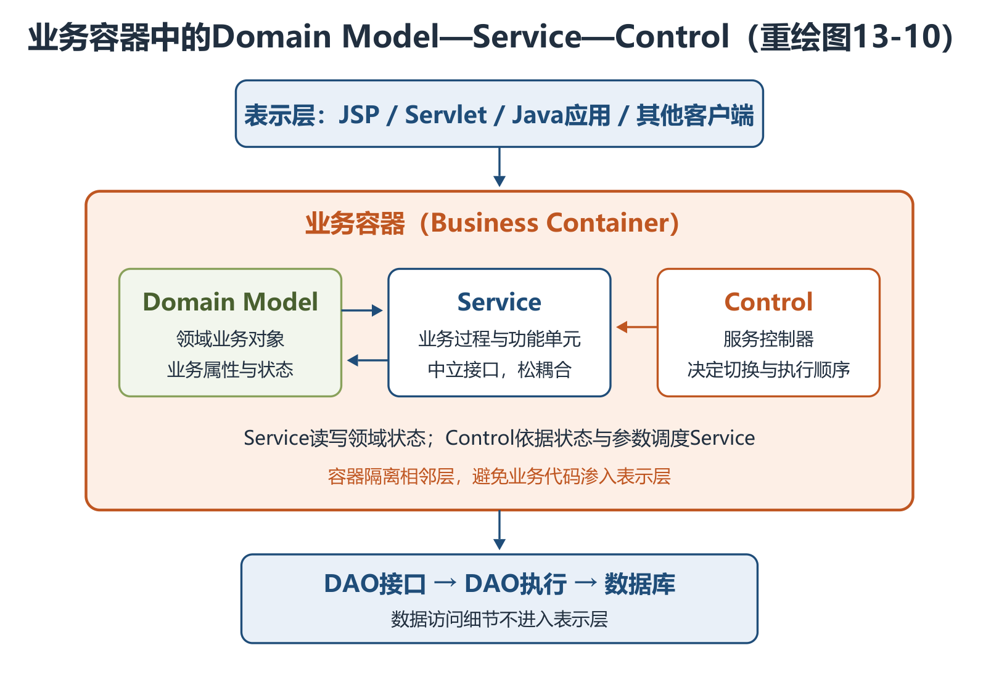
业务容器中的D-S-C
元素 | 职责 | 互动关系
Domain Model | 领域业务对象及业务属性、状态 | Service依赖并改变其状态
Service | 业务过程的功能单元，以中立接口和契约联系 | 松耦合，内部实现可变化
Control | 服务之间的纽带和切换控制 | 根据领域状态与参数决定服务顺序

容器降低业务层与相邻层耦合；Control把“服务实现”与“服务转向”分开。⭐【易错】D-S-C用于业务层，不应把Domain Model机械等同于MVC的Model。
13.4 数据访问层设计
13.4.1 五种数据访问模式
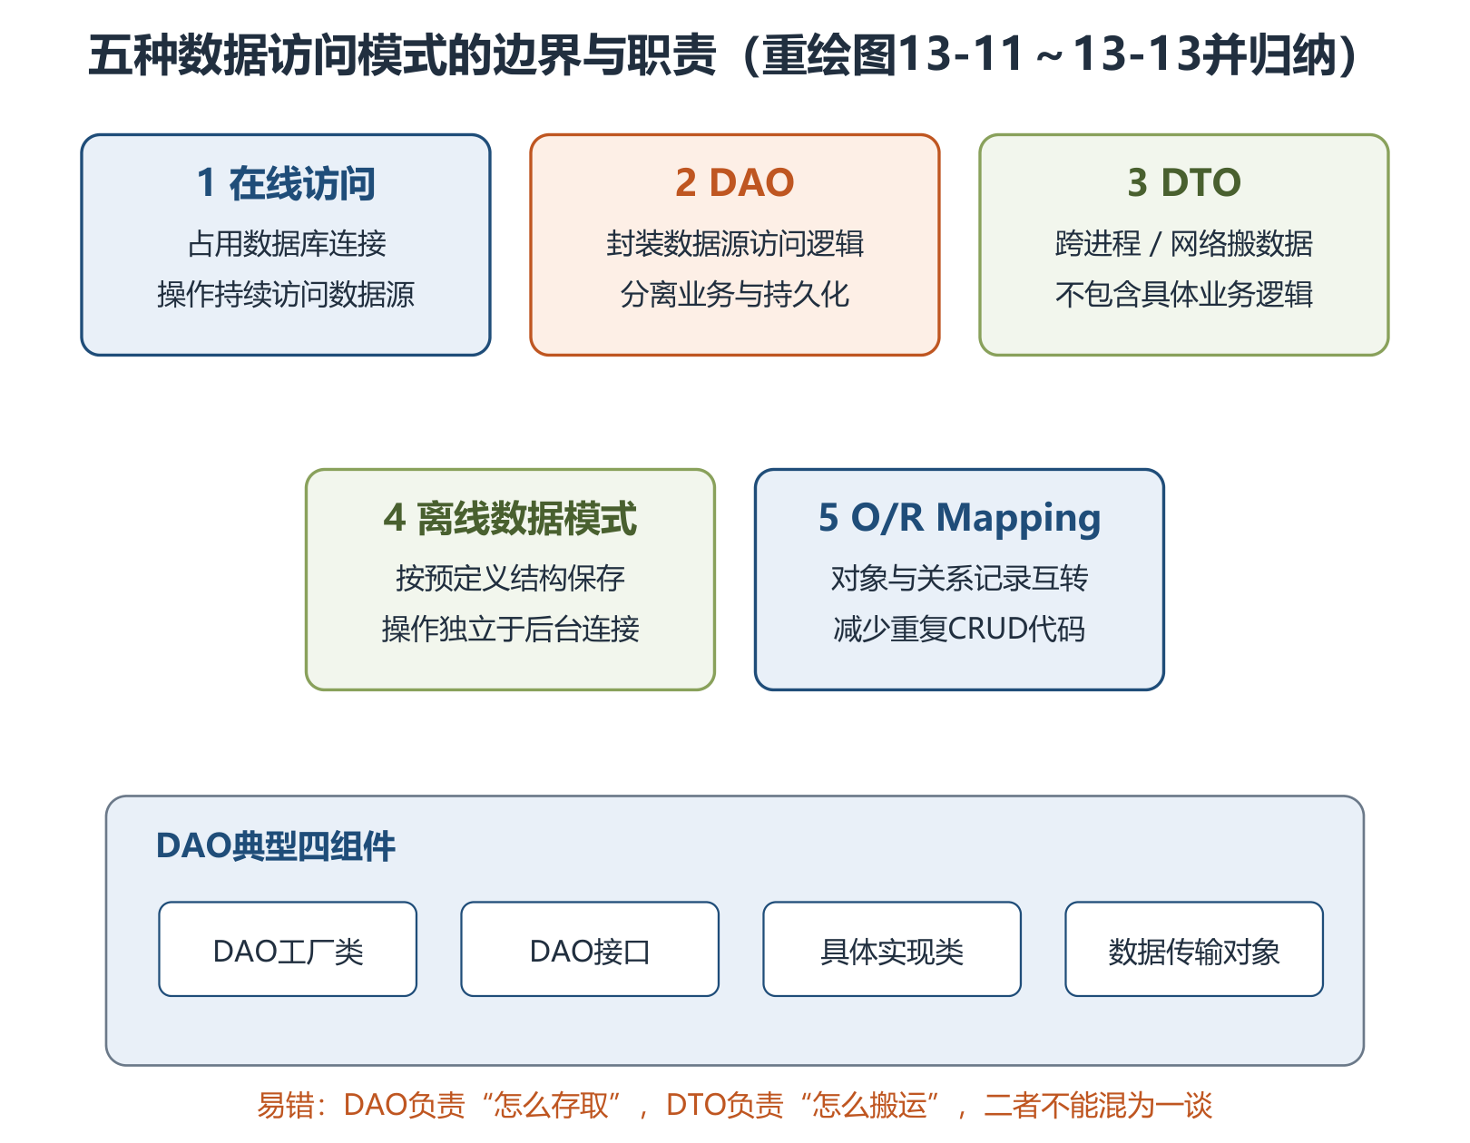
五种数据访问模式
模式 | 核心问题 | 必记结论
在线访问 | 如何持续操作后台数据源 | 占用连接，每次操作经连接交互
DAO | 如何封装持久化细节 | 工厂、接口、具体实现、DTO四组件
DTO | 如何减少跨边界多次细粒度读取 | 跨进程/网络的数据容器，不含具体业务逻辑
离线数据模式 | 无持续连接时怎样操作 | 数据按预定义结构保存，独立于后台连接与数据源
O/R Mapping | 对象模型与关系模型怎样转换 | 对象↔记录，减少重复CRUD与SQL处理

DTO可用内置集合或自定义强类型类：前者通用、代码少但类型检查弱；后者编译期安全但编码量大。代码生成和带类型信息的集合试图兼顾两者。
13.4.2 工厂模式与ORM/Hibernate
工厂模式定义创建对象的接口，让子类/工厂决定实例化哪种实现。数据访问中先抽象DataAccess，再由DataAccessFactory按数据库类型返回SQL Server、Oracle或OleDb实现，客户端只依赖统一接口。
⭐【易错】换数据库只改配置的前提是未使用特定数据库专有函数；在业务代码中写数据库方言会破坏可移植性。
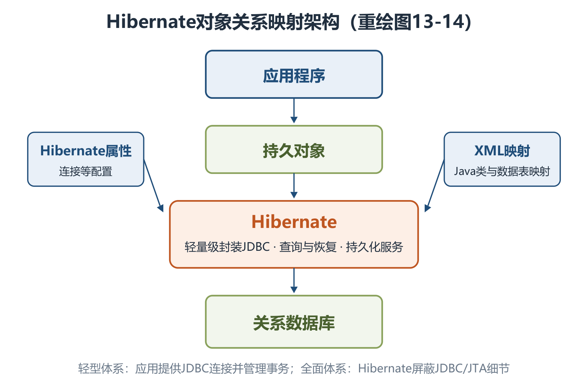
Hibernate对象关系映射架构
Hibernate是开源ORM框架，对JDBC做轻量级对象封装，提供Java类到数据表映射及查询恢复机制。轻型体系中应用提供JDBC连接并自管事务；全面体系中Hibernate屏蔽JDBC/JTA细节。ORM还可借助Cache调优，但不等于任何场景都性能更好。
13.4.3 XML Schema
XML Schema描述XML文档的合法结构、内容与限制，使用XML自身语法、命名空间和丰富数据类型，能力扩展自DTD。
规范部分 | 内容 | 记忆点
Part 0：Primer | 非标准化的入门说明 | 快速理解
Part 1：Structures | 文档结构与内容限制 | 结构
Part 2：Datatypes | 内嵌及自定义数据类型 | 类型

特点：数据类型丰富、支持继承与复用、紧密结合Namespace。simpleType/complexType可定义新类型；DTD不具备同等丰富的类型与继承能力。
13.4.4 事务处理设计
事务是一组要么全部成功、要么全部不执行的操作；成功则commit，任一步失败则rollback。⭐【重点】【高频考点】ACID必须按标准含义掌握：
特性 | 必须记住的结论 | 例子
原子性 Atomicity | 全部完成或全部撤销，不能只执行一半 | 转账扣款与入账同成败
一致性 Consistency | 事务把数据从一个有效状态带到另一个有效状态，约束不破坏 | 转账前后总额一致
隔离性 Isolation | 并发执行互不干扰，中间状态受隔离级别约束 | 他人不能看到半笔转账
持久性 Durability | 一旦提交，结果即使遇故障也应保存 | 重启后转账结果仍在

助记：A全做、C守规、I不扰、D久存。
J2EE常见JDBC、JTA、容器管理事务，不应在同一流程中随意混用或嵌套，事务应尽量短。JDBC组合多条SQL要先setAutoCommit(false)，成功commit()、异常rollback()。JTA三接口为UserTransaction、TransactionManager、Transaction，共有commit/rollback等操作；UserTransaction负责事务划分，TransactionManager偏上下文管理。
13.4.5 连接对象管理设计
数据库连接是昂贵共享资源，连接池在初始化时创建一批连接，请求时分配空闲连接，用毕归还而非真正关闭，减少频繁建立/释放的开销。分配时标记状态，释放时按使用策略回池。
举例：连接池像共享会议室，使用者退房交还钥匙，不是每次散会都拆房再重建。连接复用必须防止把未提交事务或脏状态带给下一个使用者。
13.5 数据架构规划与设计
数据库与类设计融合：识别类及类间关系是数据模型关键；同一复杂问题没有唯一正确模型，好模型应最小化全生命周期成本并适应变化，不能只压开发期费用。
XML文档分为两类：
类型 | 结构与顺序 | 典型用途
以数据为中心 | 规则、同构、少混合内容，通常不关心元素顺序 | Web数据存储与传输
以文档为中心 | 不规则、混合内容多，元素顺序重要 | 网页、产品说明、Email

XML存储方式 | 优点 | 主要不足
文件方式（含BLOB/CLOB原样存） | 简单，保留原文 | 难取内部结构，依赖附加索引，只能整篇返回，管理难
数据库方式 | 可管结构化/半结构化数据，能操作文档内部，支持并发与约束 | 需选择合适XML数据库及模式管理

⭐【易错】XML虽有Schema、XPath/XQuery、DOM/SAX等数据库式能力，但在索引、安全、多用户和事务方面不能简单替代DBMS；多用户、高完整性和高性能场景不宜只靠XML文档。
13.6 物联网层次架构设计
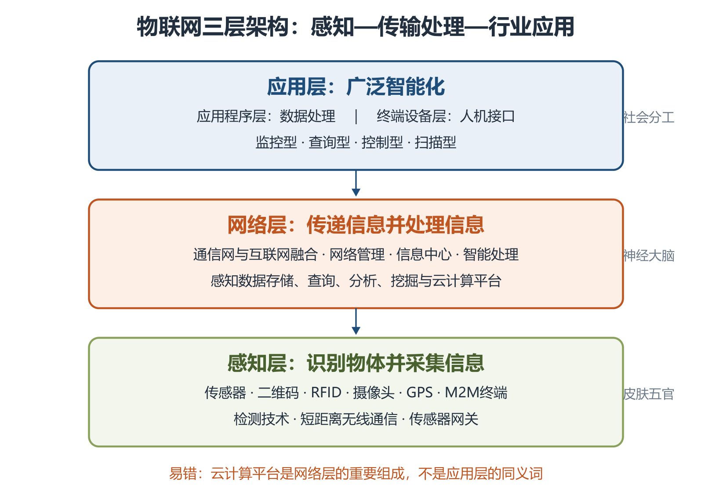
物联网三层架构
层次 | 核心职责 | 技术/设备 | 人体类比
感知层 | 识别物体、采集信息并短距传输 | 传感器、二维码、RFID、摄像头、GPS、M2M、网关 | 皮肤和五官
网络层 | 传递、存储、预处理和分析感知数据 | 移动通信网、互联网、专网、云计算、数据中心 | 神经中枢和大脑
应用层 | 行业数据处理与人机交互，提供智能服务 | 监控、查询、控制、扫描类应用及终端 | 社会分工

⭐【高频考点】RFID标签和读写器属于感知层；云平台作为海量感知数据存储分析平台，是网络层的重要组成；应用层还可分应用程序层和终端设备层。
13.7 层次式架构案例分析
13.7.1 电子商务网站PetShop
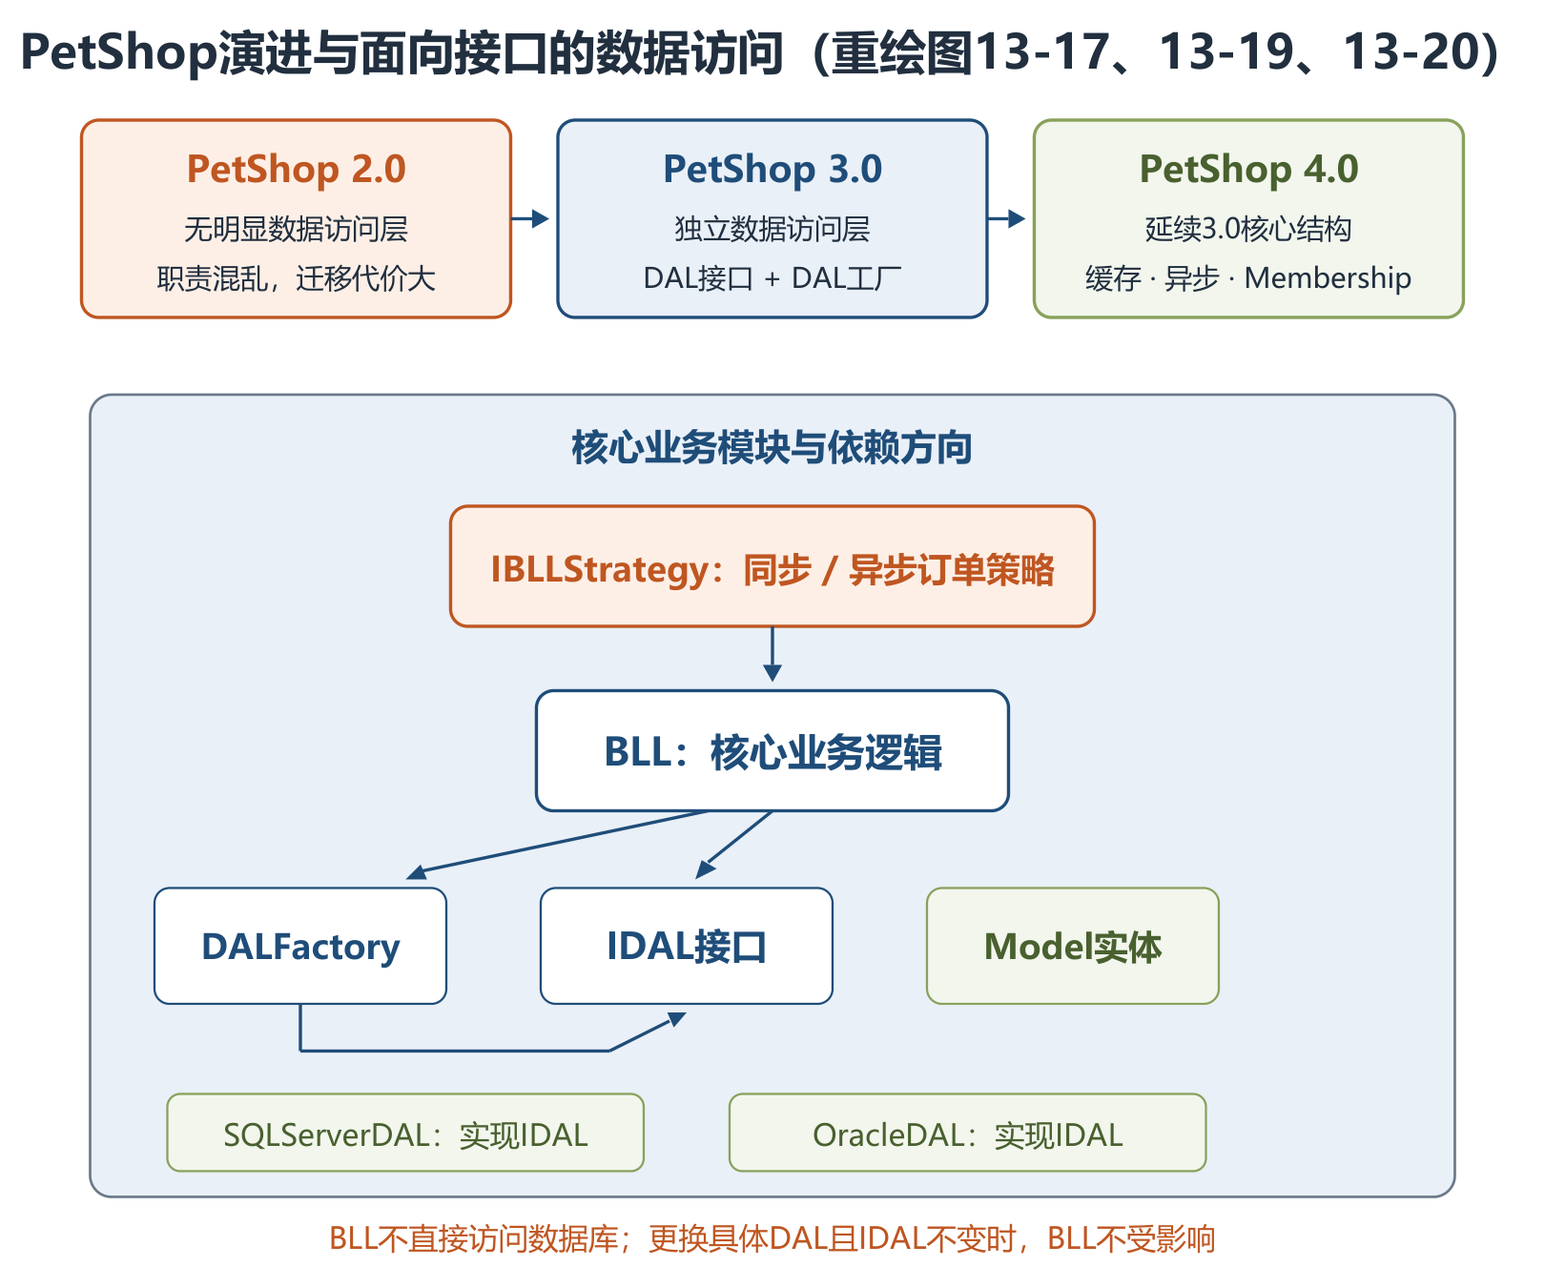
PetShop演进与模块结构
版本 | 结构特点 | 案例结论
2.0 | 无明显数据访问层，访问性能较直接 | 业务与数据访问职责混乱，数据库或访问逻辑变化会引起大改
3.0 | 独立DAL，使用DAL Interface与DAL Factory | 纠正层次不清，支持不同数据库实现
4.0 | 核心结构延续3.0，引入缓存、异步和Membership | 性能改进不应以破坏分层为代价

• IDAL抽象CRUD，DALFactory负责创建，SQLServerDAL与OracleDAL实现接口；Model只有持久对象属性。
• BLL必须通过IDAL访问数据，不能直接访问数据库；接口不变时替换DAL实现不影响BLL。
• IBLLStrategy把同步/异步订单策略统一成相同调用接口，是“对变化抽象”。
• Messaging配合MSMQ支持异步订单，CacheDependency提供缓存；表现层与业务层仍有较高耦合，是案例不足。
13.7.2 电子小票服务系统
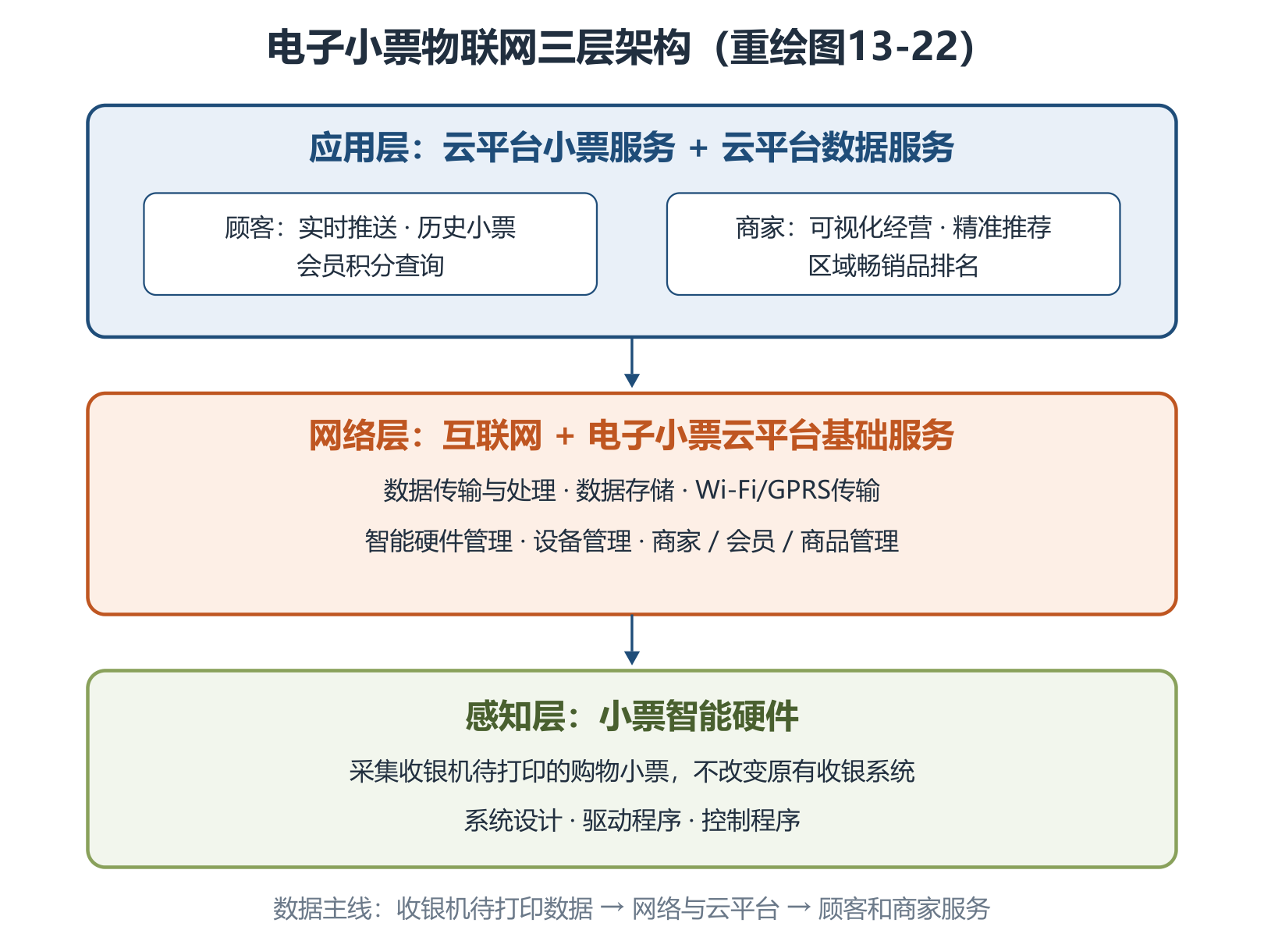
电子小票物联网架构
系统不改原收银系统，智能硬件采集待打印小票，经Wi-Fi/GPRS上传云平台；网络层负责传输、处理、存储和设备/商家/会员/商品管理，应用层向顾客推送和查询小票，向商家提供经营分析。
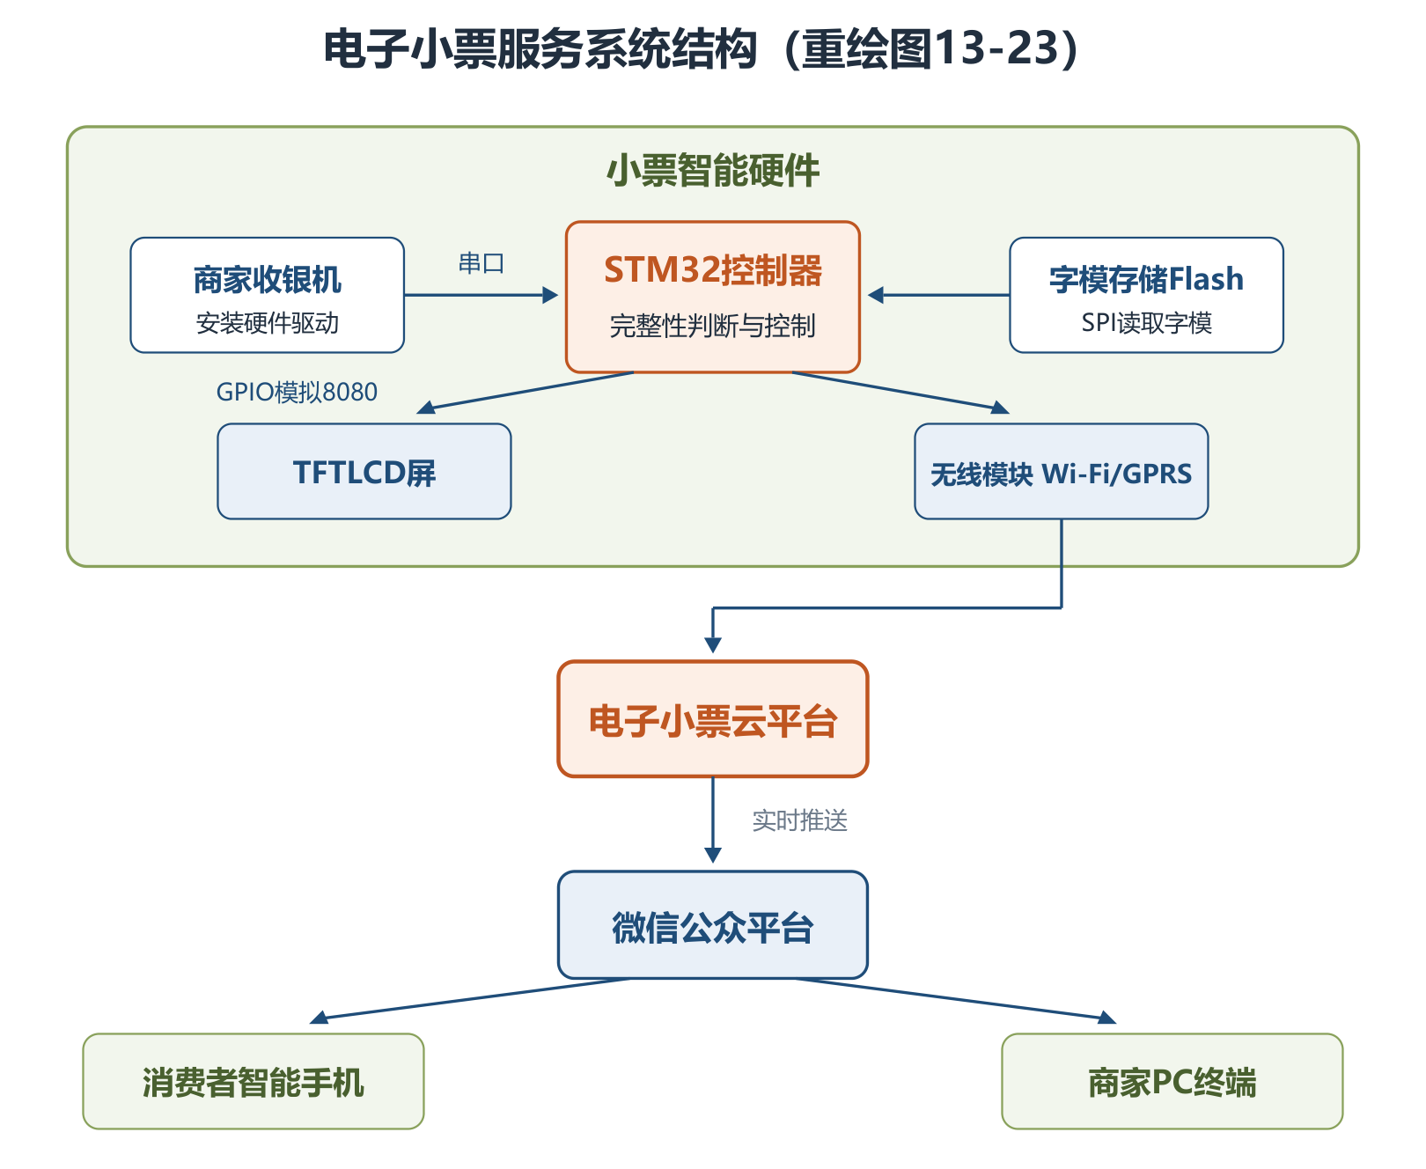
电子小票服务系统结构
硬件数据流：收银机串口→STM32完整性判断→SPI读取Flash字模→GPIO模拟8080总线→TFTLCD显示；同时无线模块上传云平台，再经微信公众平台推送手机，商家PC查询经营数据。案例题要同时会画三层业务视图和硬件数据流视图。
三、重点与易错点
# | 考点 | 必须记住的结论 | 易错提醒
1 | 四层职责 | 表现、中间、数据访问、数据层各司其职 | 数据访问层不等于数据库本身
2 | 分层关系 | 每层为上层服务并作为下层客户 | 不是上层为下层服务
3 | 封闭与开放 | 封闭层强制邻层交互，开放层允许绕过 | 开放不等于无约束随意调用
4 | 污水池 | 透传请求过多时可开放部分层 | 教材考虑阈值为超过20%，不是80%
5 | MVC | Controller调用模型并选择视图；View可查询Model | View不处理实际业务，也不能改Model
6 | MVP | View与Model全经Presenter，Presenter依赖IView | 不是View直接读Model
7 | MVVM | ViewModel借DataBinding双向同步 | 双向绑定会使故障来源更难定位
8 | XML界面 | 一套XML经不同解析器生成不同客户端，属策略模式 | XML描述数据，不等于主要页面呈现技术
9 | UIP | UIC管可见交互，UIP管导航、流程和状态 | UIP组件用户不可见
10 | IoC/DI | 容器装配依赖，业务类面向接口 | IoC不是具体DAO，DI是其实现方式
11 | 工作流接口 | 一定二客三调四协五管 | 接口3直接调应用，接口2走任务表
12 | 业务实体 | 不直接访问数据库，不启动事务 | 实体不是DAO，也不是事务管理器
13 | DataSet | 有类型DataSet支持编译期检查 | 通用DataSet也能表达关系与序列化
14 | D-S-C | Domain存状态、Service做过程、Control管切换 | 不与MVC三元素一一对应
15 | DAO与DTO | DAO封装存取，DTO跨边界搬运数据 | DTO不应包含具体业务逻辑
16 | 工厂与移植 | 统一接口隔离数据库具体类 | 使用专有SQL仍会破坏数据库无关性
17 | XML Schema | Part 0入门、1结构、2类型 | Part 0是非标准化文档
18 | ACID | 全做、守规、不扰、久存 | 持久性针对已提交结果，不是失败事务仍正确
19 | 连接池 | 用毕归还不关闭，减少创建释放成本 | 归还前要清理事务与会话状态
20 | 物联网 | 感知采集、网络传输处理、应用行业智能 | RFID属感知层，云数据平台属网络层

四、练习与真题
以下为自编单选模拟题，答案与解析集中放在全章最后。
1. 在典型四层架构中，负责封装SQL、对象关系转换和数据库连接管理的是哪一层？
A. 表现层 B. 业务逻辑层 C. 数据访问层 D. 数据层
2. 某系统大量请求仅被业务层原样转发给持久层，且此类请求占比超过20%。依据教材，优先考虑哪项措施？
A. 删除表现层 B. 评估开放部分层 C. 禁止所有跨层调用 D. 将SQL写入视图
3. 关于MVC模式，下列说法正确的是哪一项？
A. 视图负责核心业务处理 B. 模型只能服务于一个视图 C. 控制器解释输入并选择视图 D. 视图可直接修改模型状态
4. 某团队希望View与Model完全不直接交互，并能用IView替身测试UI逻辑，最适宜选择哪种模式？
A. MVC B. MVP C. MVVM D. DAO
5. MVVM中实现View与Model状态自动同步的核心机制是什么？
A. DataBinding B. JDBC C. MSMQ D. XPDL
6. 用同一XML控件描述分别生成Web和Windows界面，再按运行环境选择解析器，主要体现哪种设计思想？
A. 策略模式 B. 污水池反模式 C. 离线数据模式 D. 容器管理事务
7. UIP框架中，负责导航、工作流控制和用户过程状态保存的是哪类组件？
A. UI Components B. UI Process Components C. Data Access Components D. Data Sources
8. 工作流参考模型中，用于不同厂商工作流引擎之间协同传递任务的是哪个接口？
A. interface 1 B. interface 2 C. interface 4 D. interface 5
9. 关于业务逻辑层实体，下列做法正确的是哪一项？
A. 直接打开数据库连接 B. 自行启动所有事务 C. 由数据访问组件负责持久化 D. 必须包含界面导航逻辑
10. 某对象只承载跨网络传输的数据，不含具体业务逻辑；另一对象封装特定数据库CRUD。二者分别是什么？
A. DTO与DAO B. DAO与DTO C. Model与View D. ORM与UIP
11. 已提交事务在系统故障后仍应保留结果，体现ACID中的哪种特性？
A. 原子性 B. 一致性 C. 隔离性 D. 持久性
12. 在电子小票系统中，RFID读写器、小票采集硬件和云平台感知数据分析功能依次主要归属哪组层次？
A. 感知层、感知层、网络层 B. 网络层、感知层、应用层 C. 感知层、应用层、网络层 D. 应用层、网络层、感知层
五、疑问与查漏补缺
• 大纲列出CMP 2.0，教材小节标题也含CMP 2.0，但正文主要展开ORM与Hibernate：需知道CMP是EJB容器管理持久化思想，容器承担实体持久化；本章复习以“容器/框架减少手写持久化代码”的共同主线掌握，具体EJB配置可结合第15章SOA与Java EE资料补充。
• 教材ACID表述有简化甚至易误读处：一致性不应只记“失败恢复”，持久性也不是“事务失败时数据正确”；考试按标准定义回答，即有效状态间转换、已提交结果抗故障。
• 教材连接池描述提到无空闲连接时复用已分配连接：实际设计不能让多个客户无条件共享同一JDBC连接，应理解为按实现策略扩容、等待或受控复用，并保证线程与事务隔离。
• “封闭层”与性能的关系需结合场景：教材给出超过20%透传作为考虑开放层的信号，并非机械阈值；安全、事务和审计要求仍可能要求必须经过某层。
• 图13-9提取文本中表名有OCR错排：其核心仍是Order与OrderDetails两个DataTable、各自主键及Relation关系，复习不要依赖混乱字样。
• 教材图13-14附近正文误写“图13-11显示Hibernate工作原理”：应按图13-14理解；笔记已按Hibernate架构重绘。
• 与第7、8章衔接：本章回答系统如何分层，第7章提供架构风格基础，第8章用于评估分层带来的性能、可靠性、可修改性权衡。
• 与第14、15章衔接：分层是逻辑职责划分，云原生与SOA还涉及部署、服务边界和通信；不能把“一层”必然等同于“一个进程/微服务”。
六、参考答案
1. C。数据访问层封装持久化细节，数据层才是实际保存数据的数据库或文件。
2. B。大量无逻辑透传是污水池信号，教材建议超过20%时考虑开放部分层。
3. C。Controller解释用户输入、调用模型并选择视图，View不做实际业务处理。
4. B。MVP让View与Model都经Presenter交互，并以IView抽象提升UI逻辑可测试性。
5. A。ViewModel通过DataBinding及事件机制实现双向绑定和响应式更新。
6. A。不同表现技术解析器是可替换策略，统一的XML描述无需随客户端重写。
7. B。UI Process Components不可见，负责流程、导航、状态和视图管理。
8. C。interface 4是工作流机协作接口，支持不同产品的引擎协同。
9. C。业务实体不直接访问数据库，也不启动事务，持久化由数据访问组件完成。
10. A。DTO是跨边界数据容器，DAO封装具体数据源访问逻辑。
11. D。持久性保证提交后的结果在故障后仍能保存和恢复。
12. A。识别采集设备属于感知层，感知数据的云端存储分析主要属于网络层。

